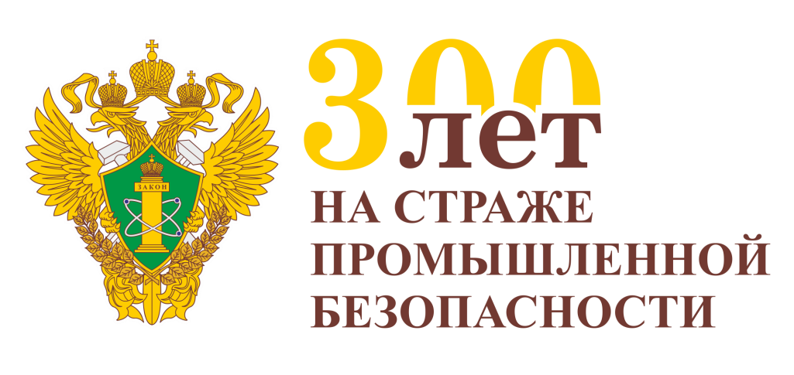

ПУБЛИЧНОЕ МЕРОПРИЯТИЕ

ВОЛЖСКО-ОКСКОГО УПРАВЛЕНИЯ РОСТЕХНАДЗОРА

ПО ОБСУЖДЕНИЮ ПРАВОПРИМЕНИТЕЛЬНОЙ ПРАКТИКИ В ОТНОШЕНИИ ПОДНАДЗОРНЫХ ОРГАНИЗАЦИЙ

КОНФЕРЕНЦИЯ, ПОСВЯЩЕННАЯ 300-ЛЕТИЮ ГОРНОМУ И ПРОМЫШЕННОМУ НАДЗОРУ РОССИИ

13 ноября 2019 год
г. Нижний Новгород
Дата:
13 ноября 2019 года в 14.00.
Место проведения:
г. Нижний Новгород,
ул. Совнаркомовская, д.13,
Павильон №1, Конференц-зал №1

ПОРЯДОК РАБОТЫ

13.30-14.00 Регистрация участников публичных обсуждений

14.00–14.10 | Открытие публичных обсуждений. Приветственное слово.  Фоминых Максим Валентинович – руководитель Волжско-Окского управления Ростехнадзора
14.10-14.20 | Вручение медалей, благодарственных писем  и почетных грамот.
14.20-14.30 | Выступление Уполномоченного по защите прав предпринимателей Нижегородской области Солодкого Павла Михайловича
14.30-14.40 | Правоприменительная практика Волжско-Окского управления Ростехнадзора.  Неволина Ирина Николаевна – заместитель руководителя Управления.
14.40-14.50  14.50-15.00  15.00-15.10 | Осуществление государственного строительного надзора.  Зосимов Евгений Александрович – начальник межрегионального отдела государственного строительного надзора.  Доклад Волжско-Окского управления Ростехнадзора по вопросам соблюдения обязательных требований промышленной безопасности при эксплуатации опасных производственных объектов.  Филимонов Андрей Юрьевич – заместитель руководителя Управления  Доклад Волжско-Окского управления Ростехнадзора по вопросам соблюдения обязательных требований в области энергетической безопасности.  Усков Сергей Александрович – заместитель руководителя Управления
15.10-15.20  15.20-15.30  15.30-15.40 |  | Предоставление государственных услуг Волжско-Окским управлением Ростехнадзора.  Петрова Елена Владимировна – начальник межрегионального отдела предоставления государственных услуг, планирования и отчетности  Ответы Волжско-Окского управления Ростехнадзора на вопросы, полученные из зала и по электронной почте.  Подведение итогов публичного мероприятия.  Фоминых Максим Валентинович – руководитель Волжско-Окского управления Ростехнадзора  Анкетирование участников публичных обсуждений.
КОНФЕРЕНЦИЯ, ПОСВЯЩЕННАЯ 300-ЛЕТИЮ ГОРНОМУ
И ПРОМЫШЛЕННОМУ НАДЗОРУ РОССИИ

15.50-16.00  16.00-16.10  16.10-16.20  16.20-16.40 | Приветственное слово.  Фоминых Максим Валентинович – руководитель Волжско-Окского управления Ростехнадзора  История горного и промышленного надзора России. Состояние промышленной безопасности на современном этапе с учетом регуляторной гильотины.  Филимонов Андрей Юрьевич – заместитель руководителя Управления  Выступление Кузнецова Юрия Семеновича заместитель начальника Горьковского округа Госгортехнадзора СССР (1970 – 1999 г.г.)  Выступление представителей АО «Транснефть Верхняя Волга», ОАО «СИБУР Нефтехим»,  ООО «ЛУКОЙЛ Нижегорднефтеоргсинтез»

